**PRATIKUM 3 : GIT & GITHUB**



**DI SUSUN OLEH:**

**164231032**

**RADAM GUMELAR**

**ALGORITMA PEMROGRAMAN II**

**PROGRAM STUDI TEKNOLOGI SAINS DATA**

**PROGRAM SARJANA**

**UNIVERSITAS AIRLANGGA**

**2024**

Sebelum mengerjakan pratikum, pastikan mendownload Github CLI dan Git di web browser

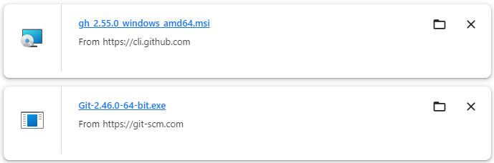

* Install GitHub CLI

|  |  |
| --- | --- |
| Gambar 1. 1 Tampilan awal instalasi | Gambar 1. 2 letak file |
| Gambar 1. 3 GitHub LCI selesai diinstall |  |

* Install Git

|  |  |
| --- | --- |
| Gambar 1. 4 Set up komponen Git | Gambar 1. 5 Pilih lokasi folder |
| Gambar 1. 6 Set up sesuai default | Gambar 1. 7 Instalasi bisa dilakukan |

MELAKUKAN SESUAI DENGAN PERINTAH

1. Buat lokal folder dan lakukan git init

Mula mula buat suatu folder kemudian buka cmd di folder tersebut

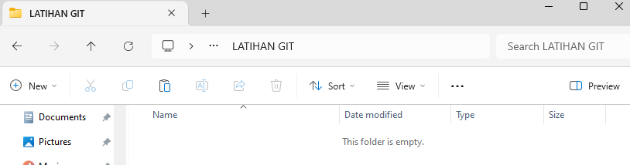

Ketik git init pada command



1. Buat file terserah dalam folder tersebut

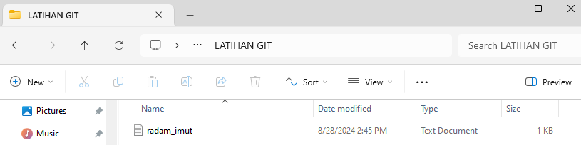

File tersebut berisi

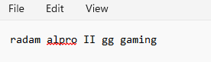

1. Lakukan gh repo create (pastikan lolos autentikasi github) (gh didapat dari githubCLI)

Mula mula ketik gh auth login untuk autentikasi github kemudian pilih sesuai gambar dibawah ini

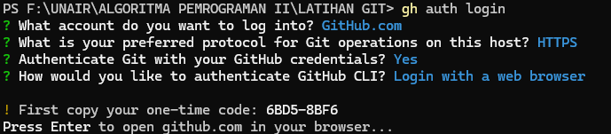

Lalu git akan memberikan code untuk dimasukkan ke github seperti gambar dibawah ini

|  |  |
| --- | --- |
| Gambar 1. 8 login ke akun yang sudah ada | Gambar 1. 9 autentifikasi akun |
| Gambar 1. 10 masukkan kode dari cmd | Gambar 1. 11 GitHub berhasil di autenfikasi |

Tampilan di CMD ketika berhasil autentikasi adalah seperti ini (ada tulisan logged in as ...)

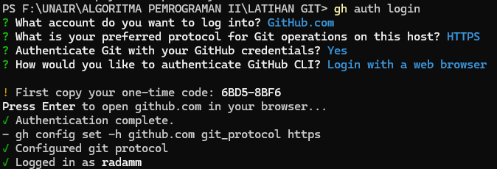

Setelah berhasil lalu dapat melakukan gh repo create kemudian lakukan sesuai runtutan dibawah ini

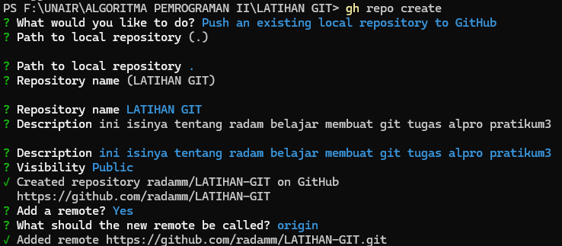

1. Lakukan add, commit, dan push

masukkan file di folder lokal dengan menggunakan git add (namafile)

mula mula add file yang ingin dimasukkan



Kemudian commit untuk merekam perubahan yang dilakukan di repositori

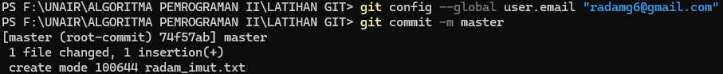

Ketika sudah aman, maka bisa di push

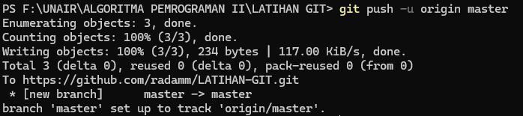

1. Setelah berhasil, cek Github dan jika memang berhasil maka repositori beserta file yang di push akan terlihat

|  |  |
| --- | --- |
|  |  |